DIニュース
医療品情報管理室作成 NO.70
2024年10月30日
1-1．新規院内採用医薬品
医薬品名 | 一般名 | 薬効など | 開始日
ダイフェン配合顆粒 | スルファメトキサゾール/トリメトプリム | 合成抗菌剤 | 10月10日
ヘパリンカルシウム皮下注5千単位 | ヘパリンカルシウム | 抗凝固剤 | 10月16日
オニバイド点滴静注43mg | イリノテカンリポゾーム | 抗癌剤 | 10月18日
オンジェンティス錠25mg | オピカポン | パーキンソン病治療剤 | 10月25日
ハルロピテープ24mg | ロピニロール塩酸塩 | パーキンソン病治療剤 | 10月25日
フルミスト点鼻液 |  | インフルエンザワクチン | 10月29日
ジクトルテープ75mg | ジクロフェナクNa | 各種がんにおける鎮痛 | 10月30日
マルタミン注射用 |  | 高カロリー輸液用総合ビタミン剤 | 10月30日

1-2．新規院外採用医薬品
医薬品名 | 一般名 | 薬効など | 開始日
サムスカOD錠30mg | トルバプタン | 利尿剤 | 10月11日
ブリィビアクト錠25mg、50mg | ブリーバラセタム | 抗てんかん剤 | 10月24日

２．院内採用薬変更
新規採用 | 旧製品 | 変更日
トリヘキシフェニジル塩酸塩錠2mg「NIG」 | トリヘキシフェニジル塩酸塩錠2mg「アメル」 | 10月８日
レボカルニチンFF静注1000mgシリンジ「フソー」 | レボカルニチンFF静注1000mgシリンジ「ニプロ」 | 10月10日
チアプリド錠25mg「JG」 | チアプリド錠25mg「サワイ」 | 10月21日

３．院内採用中止医薬品
医薬品名 | 理由
ミゾリビン錠50mg「サワイ」 | 期限切れ、製造中止
ビタジェクトキット | 出荷調整

４．医薬品安全対策情報No328（Drug Safety Update）
医療用医薬品使用上の注意改訂のご案内
詳細は下記のサイトを参照してください。
DRUG SAFETY UPDATE - 330.pdf

５．コロナワクチンについて
10月1日から新型コロナウイルスのオミクロン系統JN.1株対応ワクチンの公的接種が開始されました。JN.1株対応のコロナワクチンは国内５製剤となります。
JN.1株対応コロナワクチンの一覧
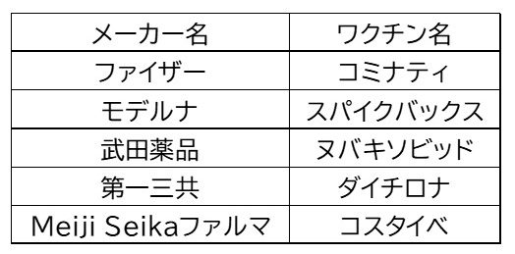

これまではXBB.1.5対応の１価ワクチンが接種されていましたが、10月からはJN.1対応の１価ワクチンが接種されます。以前は２種類の変異株に対するワクチン（２価ワクチン）を用いていましたが、１種類の変異株に対するワクチンの方が有効性が高いとされ、2023年秋以降は１価ワクチンになっていました。
公的接種ワクチン
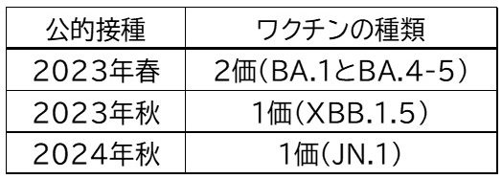

XBB.1.5はXBB株から派生した変異株である一方で、JN.1株はBA.2.86から派生した変異株と同じオミクロン系統でも異なる株です。JN.1株は、2024年夏に日本でも大流行したKP.3株の上流にある変異株であり、直近に流行した変異株により近い株に対応するワクチンということになります。
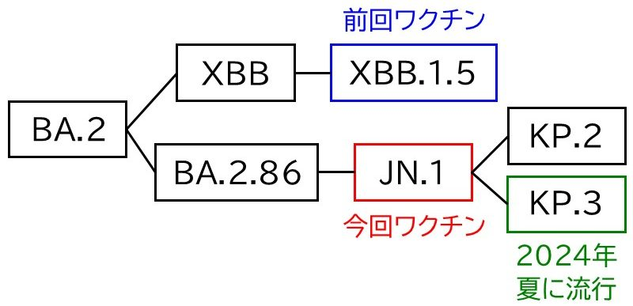
ワクチンの種類
コミナティ、スパイクバックス、ダイチロナはこれまで使用されてきたmRNAワクチンです。ヌバキソビッドは唯一の不活化ワクチンで、SARS-CoV-2のスパイクタンパク質（ウイルスがヒトの細胞へ侵入するために必要なタンパク質）の遺伝子をもとに作られた組換えタンパク質をナノ粒子化した製剤で、組換えタンパク質に対する抗体が体内で作られます。コスタイベは、従来型のmRNAワクチンを進化させた次世代mRNAワクチン（レプリコンワクチン）と呼ばれるもので、mRNAが体内で複製されるように設計されており、従来のワクチンよりも少ない有効成分量で高い中和抗体価を維持するのが特長とされています。
有効性は、接種後のコロナ発症率の低下や、変異株に対する中和抗体価の上昇で評価されています。各ワクチンにおいて接種した治験参加者の背景などが同一ではないため、ワクチン間で単純比較することはできません。どのワクチンも厚生労働省が有効性を認めています。
